


НАЦИОНАЛЬНЫЙ ИССЛЕДОВАТЕЛЬСКИЙ УНИВЕРСИТЕТ
«МОСКОВСКИЙ ЭНЕРГЕТИЧЕСКИЙ ИНСТИТУТ»
Институт радиотехники и электроники им. А.В. Котельникова
Лабораторная работа №7 по введению в программирование
ПОДПРОГРАММЫ – ПАРАМЕТРЫ ДРУГИХ ПОДПРОГРАММ. УКАЗАТЕЛЬ НА ФУНКЦИЮ В СИ

Студент: Иванов Егор
Группа: ЭР-03-19
Вариант: 8
Преподаватель:

Москва 2020

1.Условие задачи
Методом дихотомии найдите корень уравнения $F\left(x\right)=0$на отрезке [a,b] с заданной погрешностью E. Используйте в качестве $F\left(x\right)$ формулу из табл. 1 и значения границ отрезка a=0.1 и b=1.
2.Анализ задачи
2.1 Постановка задачи:
При решении уравнения методом дихотомии на каждой итерации изменяются границы отрезка, внутри которого находится корень. Создадим две функции с уравнениями и назовем соответственно f1 и f2. f1 будет содержать уравнение
из таблицы №1 под номером 8, а f2 под номером 9.
Затем пользователь вводит свои значения a, b и E, программа проверяет попадает ли 0 в этот участок с помощью формулы $f\left(a\right)*f\left(b\right)≤0$ и если попадает, то находит значение x с погрешностью E, если нет, то выводит два нуля.
2.2 Для метода дихотомии выделим функцию FindRoot
Функция FindRoot ищет корень уравнения используя метод дихотомии Входные данные функции: f-функция чей корень ищется, a,b- границы участка, на котором ищется корень, exc - погрешность. Для реализациии программы будем использовать указатели на функцию.
(допустимая погрешность значения корня).
2.3 Разработка пользовательского интерфейса:
Интерфейс будет реализован в виде меню с систмемой вложенных под-меню:
Текущие состояние системы:"
"Текущая функция: “
"Текущая левая граница интервала: "
"Текущая правая граница интервала: "
"Текущая точность: "
"---------------------------------------------------------------------------------------"
"Меню:"
"Для ввода функции, а именно фунции из списка по умолчанию или из файла нажмите 1"
"Для задания параметров системы, а именно левой, правой границ интервала и точности корня - введите 2"
"Для нахождения корня заданной функции - введите 3" << endl;
"Для выхода из программы - введите любомй символ кроме 1,2,3"
"--------------------------------------------------------------------------------------"Введите соответствующий пункт меню: "
Если выбран первый пункт меню:
"Для ввода функции по умолчанию нажмите 1"
"Для ввода функции из файла нажмите 2"
"Для возврата в главное меню введите любую цифру или число, кроме 1 и 2"
"-------------------------------------------------------------------------"
"Ввод: ";
Если выбран второй пункт меню:
"Для ввода левой и правой границ интервала F(x) нажмите 1\n";
"Для ввода точности нажмите 2\n";
"Для возврата в главное меню нажмите любую цифру или число, кроме 1 и 2\n";
"-----------------------------------------------------------------------\n"
"Ввод: "
Если выбран третий пункт меню:
"Корень заданной функции равен: "
"Значение F(x) при найденном корне x: "
Прототипы подпрограмм-функций:
double f1(double x);
double f2(double x);
double FindRoot(double(*f)(double), double Lfront, double Rfront, double exc)
int MainMenuPoint_1(Data &TempValue)
int MainMenuPoint_2(Data &TempValue)
void ErrorProcess(const bool priznakif, const string errormessage)
Математические функции для задания функций:
fabs – возвращает модуль числа;
sqrt – возвращает квадратный корень числа;
pow(x,y) – возводит число x в степень y;
exp(x) – возводит экспоненту в степень x;
sin(x) – возвращает синус числа;
log(x) – возвращает натуральный логарифм числа x;
3.Состав данных
Имя | Смысл | Тип | Структура
Исходные данные
DataManager | Lfront, Rfront, E, TempNumberFunc | строковый | Структурная переменная
MainNumber | Номер текущего меню | целый | Простая переменная
TempMenu | Текущее меню | Указатель на функцию | Одномерный массив
TempFunc | Текущая формула для обработки по методу дихотомии | Указатель на функцию | Одномерный массив
Выходные данные
InpuRoot | Корень уравнения | Вещественный | Простая переменная

4.Блок-схема FindRoot
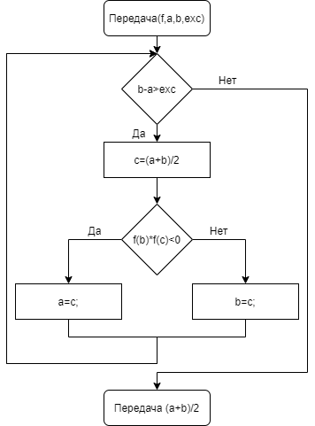

Рис.2 Блок схема основного кода
5.Программа
#define _USE_MATH_DEFINES
#include <iostream>
#include <math.h>
#include <string>
#include <algorithm>
#include <conio.h>
#include <cstdlib>

using namespace std;
struct Data
{
string Lfront;
string Rfront;
string E;
string TempNumberFunc;
};

void ErrorProcess(const bool priznakif, const string errormessage)
{
if (priznakif)
throw errormessage;
}

void InputValue(string &outValue, const string &LastMenu, const string &limitInput)
{
system("cls");
cout << LastMenu << ": ";
cin >> outValue;
cin.clear();
cin.ignore(32767, '\n');
if (outValue.find_first_not_of(limitInput) != -1 ||
(count(outValue.begin(), outValue.end(), '.') > 1 || count(outValue.begin(), outValue.end(), '-') > 1) ||
(outValue[0] == '.' || outValue[outValue.length()] == '.') ||
(outValue[0] == '-' || outValue[outValue.length()] == '-'))
{
cout << "Ошибка: Неккоректный ввод";
outValue = "Не задано";
system("pause");
}
}

double InputFile_1(double x)
{
return
#include "Formelvu1.txt"
;
}

double f1(double x)
{
double exp = M_E;
double pi = M_PI;
double y = (pi / 2) * pow(abs((1.3333334) * x * sin(x) - pow(pow(exp, x) + 0.2, 0.3333334) + 0.35), 0.5) - 2 * pow(x, 2);
return y;
}

double f2(double x)
{
double exp = M_E;
double pi = M_PI;
double y = y = (pi * pow(x * 0.2, 0.333334)) + ((log(0.3 + pow(abs(sin(x)), (0.5)))) / pow(exp, (1 - x))) - 1.5;
return y;
}

int MainMenuPoint_1(Data &TempValue)
{
int NumberSideMain = 0;
while (true)
{
system("cls");
cout << "Для ввода функции по умолчанию нажмите 1" << endl;
cout << "Для ввода функции из файла нажмите 2" << endl;
cout << "Для возврата в главное меню введите любую цифру или число, кроме 1 и 2" << endl;
cout << "---------------------------------------------------------------------------------------------------------------------" << endl;
cout << "Ввод: ";
cin >> NumberSideMain;
switch (NumberSideMain)
{
case 1:
InputValue(TempValue.TempNumberFunc, "Введите соответсвующий номер функции:\nФункция №1: pi/2*((|(4/3)*xsinx-корень из(e^x+0.2)+0.35|))^1/2-2x^2\nФункция №1: pi*(x/4)*3+(ln(0.3+|sinx|^1/2))/(e^(1-x))-3/2\nВведите соответсвующий номер функии: ", "12");
break;
case 2:
//не реализовано
break;
default:
if (TempValue.TempNumberFunc == "1")
TempValue.TempNumberFunc = "pi/2*((|(4/3)*xsinx-корень из(e^x+0.2)+0.35|))^1/2-2x^2";
else
TempValue.TempNumberFunc = "pi*(x/4)*3+(ln(0.3+|sinx|^1/2))/(e^(1-x))-3/2";
return 0;
}
}
}

int MainMenuPoint_2(Data &TempValue)
{
int NumberSideMain = 0;
while (true)
{
system("cls");
cout << "Для ввода левой и правой границ интервала F(x) нажмите 1\n";
cout << "Для ввода точности нажмите 2\n";
cout << "Для возврата в главное меню нажмите любую цифру или число, кроме 1 и 2\n";
cout << "---------------------------------------------------------------------------------------------------------------------\n";
cout<< "Ввод: ";
cin >> NumberSideMain;
if (NumberSideMain < 1 || NumberSideMain>2)
return 0;
switch (NumberSideMain)
{
case 1:
InputValue(TempValue.Lfront, "Введите левую границу интервала F(x)", "01234567890.-");
InputValue(TempValue.Rfront, "Введите правую границу интервала F(x)", "01234567890.-");
break;
case 2:
InputValue(TempValue.E, "Введите точность на интервале от 0 до 0.1", "01234567890.");
break;
}
}
}

double FindRoot(double(*f)(double), double Lfront, double Rfront, double exc)
{
double TempRoot;
while (fabs(Rfront - Lfront) > exc)
{
TempRoot = (Lfront + Rfront) / 2;
if (f(Lfront) * f(TempRoot) > 0)
Lfront = TempRoot;
else
Rfront = TempRoot;
}
TempRoot = (Lfront + Rfront) / 2;
return TempRoot;
}

int main()
{
setlocale(LC_CTYPE, "ru");
int MainNumber;
Data DataManager;
DataManager.Lfront = "не задано";
DataManager.Rfront = "не задано";
DataManager.E = "не задано";
DataManager.TempNumberFunc = "не задано";
double(*TempFunc[2])(double) = { f1, f2 };
std::size_t offset = 0;
int(*TempMenu[2])(Data &) = { MainMenuPoint_1, MainMenuPoint_2 };
while (true)
{
system("cls");
cout << "Текущие состояние системы:" << endl;
cout << "Текущая функция: " << DataManager.TempNumberFunc << endl;
cout << "Текущая левая граница интервала: " << DataManager.Lfront << endl;
cout << "Текущая правая граница интервала: " << DataManager.Rfront << endl;
cout << "Текущая точность: " << DataManager.E << endl;
cout << "------------------------------------------------------------------------------------------------------------------------" << endl;
cout << "Меню:" << endl;
cout << "Для ввода функции, а именно фунции из списка по умолчанию или из файла нажмите 1" << endl;
cout << "Для задания параметров системы, а именно левой, правой границ интервала и точности корня - введите 2" << endl; //Доделать
cout << "Для нахождения корня заданной функции - введите 3" << endl;
cout << "Для выхода из программы - введите любомй символ кроме 1,2,3" << endl;
cout << "------------------------------------------------------------------------------------------------------------------------" << endl;
cout << "Введите соответствующий пункт меню: ";
cin >> MainNumber;
try
{
if (MainNumber >= 1 && MainNumber <= 2)
(*TempMenu[MainNumber - 1])(DataManager);
else if (MainNumber == 3)
{
if (DataManager.TempNumberFunc == "pi/2*((|(4/3)*xsinx-корень из(e^x+0.2)+0.35|))^1/2-2x^2")
DataManager.TempNumberFunc = "1";
else if(DataManager.TempNumberFunc == "pi*(x/4)*3+(ln(0.3+|sinx|^1/2))/(e^(1-x))-3/2")
DataManager.TempNumberFunc = "2";
double InputRoot;
ErrorProcess(DataManager.TempNumberFunc == "не задано" || stoi(&DataManager.TempNumberFunc[0], &offset) < 1 || stoi(&DataManager.TempNumberFunc[0], &offset) > 3, "Функция не задана ни одним из доступных способов");
ErrorProcess(DataManager.Lfront == "не задано" || DataManager.Rfront == "не задано" || (stod(&DataManager.Lfront[0], &offset) > stod(&DataManager.Rfront[0], &offset)), "Ошибка: Параметры системы не заданы.");
ErrorProcess(DataManager.TempNumberFunc == "не задано" || TempFunc[stoi(&DataManager.TempNumberFunc[0], &offset) - 1](stod(&DataManager.Lfront[0], &offset))*TempFunc[stoi(&DataManager.TempNumberFunc[0], &offset) - 1](stod(&DataManager.Rfront[0], &offset)) > 0, "Ошибка: На заданном интервале нет корня либо он не один");
ErrorProcess(stod(&DataManager.E[0], &offset) <= 0 || stod(&DataManager.E[0], &offset) > 0.1, "Ошибка: Неккоректно Введенная точность. Введетие точность на диазононе от 0 до 0.1 не включительно");
InputRoot = FindRoot(TempFunc[stoi(&DataManager.TempNumberFunc[0], &offset)-1], stod(&DataManager.Lfront[0], &offset), stod(&DataManager.Rfront[0], &offset), stod(&DataManager.E[0], &offset));
cout << "Корень заданной функции равен: " << InputRoot<<endl;
cout << "Значение F(x) при найденном корне x: " << TempFunc[stoi(&DataManager.TempNumberFunc[0], &offset) - 1](InputRoot)<<endl;
if (DataManager.TempNumberFunc == "1")
DataManager.TempNumberFunc = "pi/2*((|(4/3)*xsinx-корень из(e^x+0.2)+0.35|))^1/2-2x^2";
else if (DataManager.TempNumberFunc == "2")
DataManager.TempNumberFunc = "pi*(x/4)*3+(ln(0.3+|sinx|^1/2))/(e^(1-x))-3/2";
_getch();
}
else
return 0;
}
catch (string exception)
{
cerr << "Error: " << exception << endl;
system("pause");
}
}
}
6. Результаты:
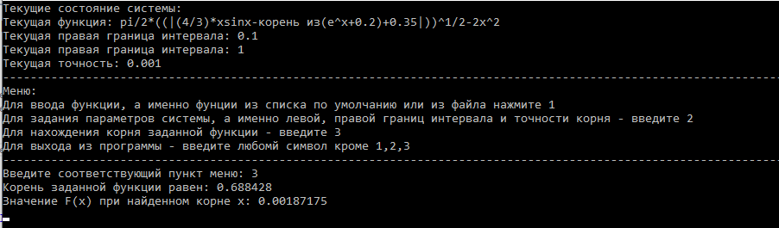

Графики функций
F1:
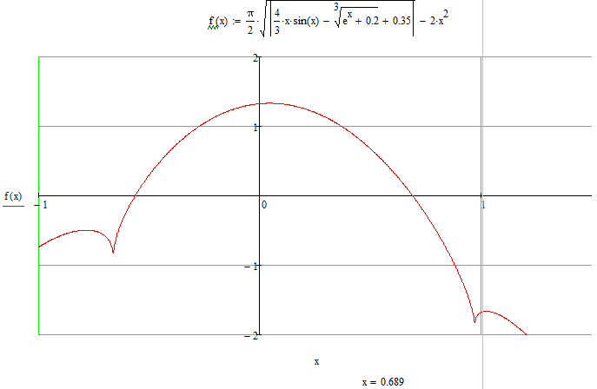
Рис.4 Построение графика f1 в MathCad
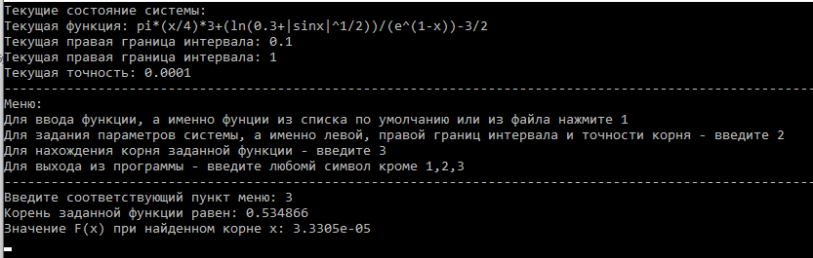

F2:
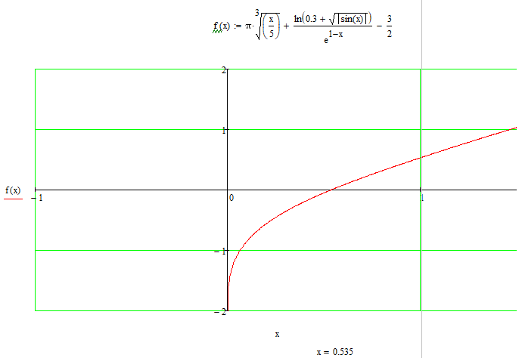
Рис.5 Построение графика f2 в MathCad
Вывод: Программа работает корректно. Построение графика в MathCAD показало, что один из корней в любом случае принадлежит отрезку от 0.1 до 1.Полученные значения в MathCAD соответствуют полученным значениям C++.

